枣 庄 学 院
信息科学与工程学院课程设计任务书

原生PHP开发的简易新闻博客

成员1 ： 刘振桐 201612150216
成员2 ： 段夕波 201612150206
成员3 ： 王 帅 201612150229
成员4 ： 杨 晨 201612150239
成员5 ： 钟子来 201612150247
成员6 ： 李忠阳 201612150213
专业班级： 软件开发本科二班
课 程： 脚本编程技术
指导教师： 黄 婕 职称：助教
完成时间： 2018年6月

枣庄学院信息科学与工程学院制
2018年 6 月
小组成员分工及职责

成员1：负责界面，index.php，news.sql的设计、引用百度ueditor富文本编辑器、UI设计、vps端部署
成员2：负责register.php，acclogin.php的设计
成员3：负责createtable.php，sqlcon.php的设计
成员4：负责admin.php，adminlogin.php的设计
成员5：负责article.php，tomessage.php的设计
成员6：负责Captcha.class.php，code.php，handle_login.php的设计
课程设计任务书及成绩评定

课程设计的任务和具体要求
任务:能针对具体的Web项目，使用学过的HTML、CSS、JavaScript、PHP等技术进行项目的分析、设计、开发及实现。培养学生的合作意识和团队精神，掌握实际Web类项目开发的基本流程及方法，掌握软件设计文档写作能力。
要求:
1.题目自拟，系统具有一定实用性
2.项目实施有计划，组内有分工
3.需求分析及功能设计正确，无多余的无用功能
4.服务器端使用PHP实现，尽可能运用平时所学内容（函数、数组、表单交互、会话技术、文件操作、图像处理等等），实现对数据库的操作。
5.网站目录结构合理，页面风格设计统一，突出主题
6.编码正确，进行测试后无运行错误
7.撰写文档
具体要求参考课程设计评分标准

指导教师签字： 黄 婕 日期： 2018-6-1
指导教师评语

成绩：____________ 指导教师签字： 黄 婕 日期： 2018-6-28
课程设计所需软件、硬件等

- 硬件环境：Iterl(R) Core(TM)2 Duo CPU，主频2.31GHz；内存4G；
硬盘320G以上；
- 软件环境：浏览器、phpStudy、vps

课程设计进度计划
起至日期 |  | 工作内容 |  |  | 备注
2018.6.8—2018.6.15 |  | 2018.6.8确立课题  2018.6.9—2018.6.14代码的实现  2018.6.15任务书完善
参考文献、资料索引
序号 | 文献、资料名称 |  | 编著者 | 出版单位

[1]传智播客高教产品研发部.网页设计与制作（HTML+CSS）.北京：中国铁道出版社，2014.8

[2]传智播客高教产品研发部.PHP程序设计基础教程[M].北京：中国铁道出版社，2014.8

[3]传智播客高教产品研发部.PHP程序设计高级教程[M].北京：中国铁道出版社，2015.1

http://www.w3school.com.cn/
http://www.runoob.com/html/html-tutorial.html

目 录

1 需求分析……………………………….......................................................1

1.1背景分析…………………………………………………………...1

1.2项目需求分析……………………………………………………..1

2 总体设计 ………………………………………………………………….1

2.1业务流程介绍………………………………………………..........1

3 详细设计 ………………………………………………………………….2

3.1index.php ………………………………………………………...2

3.2acclogin.php …………………………………………………...2

3.3admin.php ………………………………………………………...2

3.4adminlogin.php …………………………………………………3

3.5article.php ………………………………………………….......3

3.6createtable.php………………………………………………...3

3.7register.php……………………………………………………..4

3.8sqlcon.php…………………………………………………….......4

3.9tomessage.php……………………………………………………4

3.10Captcha.class.php…………………………………………….4

3.11code.php……………………………….........................................4

4系统测试 ……………………………….......................................................5

4.1主界面 ……………………………………………………………….5

4.2注册界面……………………………………………………………...5

4.3登录界面 …………………………………………………………...6
4.4查看新闻评论界面………………………………………………….7
4.5管理员登录界面……………………………………………………..8
4.6管理员界面………………………………...........................................8
5程序调试中出现的主要问题及解决方法……………………………...9

5.1数据库连接失败………………………………..................................9

5.2登录时普通用户与管理员用户的功能区分……………………10

6收获体会………………………………..........................................................10

新闻网课程设计

一、需求分析

1.1背景分析

许多人喜欢看一些新闻，但是有些新闻网只能看不能进行评论交流，所以做一个新闻类网站实现用户之间的一些交流。

1.2项目需求分析

功能性需求：首先需注册一个账号，然后首页提供一个登陆界面，提供两个输入框，提供一个按钮，用户在输入框输入账号和密码后，点击按钮后可以进行新闻评论进行交流。

非功能性需求：
1.21性能：新闻网使用的phpMyAdmin 是一个以PHP为基础，以Web-Base方式架构在网站主机上的MySQL的数据库管理工具，实用性高十分方便。
1.22可维护性：新闻网系统有独立的管理员界面化后台操作，方便维护。
1.23安全：method方法使用的是post，post请求不能被缓存下来，post请求不会保存在浏览器浏览记录中，以post请求的url无法保存为浏览器书签，传输加密性强。
1.24易用性：可以看管理员发布的新闻，也可以自己发布评论看各界人士的回答，随时更新内容。

1.25数据一致性：后台连接数据库确保数据一定准确无误。

1.26环境：电脑端需要装有phpstudy。

二、总体设计

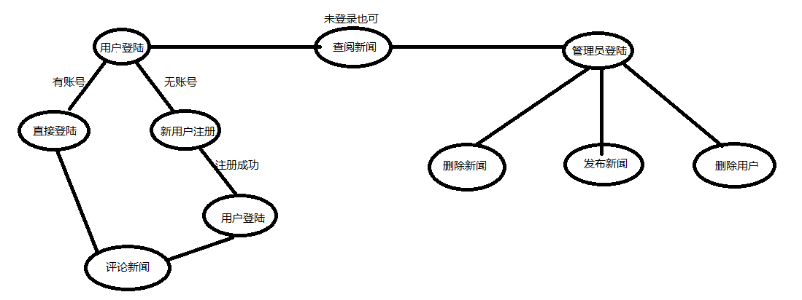

数据库包含了普通用户的编号，姓名，密码，电话，地址。管理员用户的编号，姓名，密码。新闻内容的编号，标题，内容，时间。评论的编号，内容，新闻编号，用户编号，时间，这种设计结构框架比较简洁，整体符合使用标准。

网站目录分为css目录（包含首页css，文章css，注册css以及后台css等），php目录（包含首页、用户登陆、后台、管理员登陆、文章、数据库操作、注册、数据库连接、存储用户），图片文件夹目录，数据库目录js目录。

三、详细设计

index.php：

设计了两个弹窗，针对用户名和密码不能为空。使用div进行了分区列出了网站名和标题名，保存了acc表中的内容以便整体操作，也显示登陆状态栏，使用target在新窗口中打开注册页面和管理员登陆界面，设置了验证码图片，设置了跳转。

acclogin.php：

新注册用户登陆界面，设置了一个登陆按钮，if(!empty($_POST['name']) && !empty($_POST['passwd']))

{

$accsql=mysqli_query($conn,"select accid,password from acc where name='$_POST[name]';");

$accrow=mysqli_fetch_object($accsql);

if(@$accrow->password==md5($_POST['passwd']))//密码md5加密

{

session_start();

$_SESSION["acc"]=$accrow->accid;

mysqli_close($conn);

$url = 'index.php';

header("Location:$url");

}

else

echo "<script>alert('用户名或密码错误！');</script>";

}

判断用户密码不空的情况下执行SQl语句，然后处理结果集，用户名和密码中有一个不对即输出错误提示，否则将密码进行md5加密，然后存储用户信息。

admin.php：

中间提示欢迎语句，然后开启会话启用信息，右上角有退出按钮。在与数据库连通状态下进行操作数据

<div<?php if(@$_GET['link']=='home') echo ' id="daohangnow"'; ?>>

<a href="admin.php?link=home"><b>首 页</b></a>

</div>

<br>

<div<?php if(@$_GET['link']=='add') echo ' id="daohangnow"'; ?>>

<a href="admin.php?link=add"><b>发布新闻</b></a>

</div>

<br>

<div<?php if(@$_GET['link']=='note') echo ' id="daohangnow"'; ?>>

<a href="admin.php?link=note"><b>发布新闻记录</b></a>

</div>

<br>

<div<?php if(@$_GET['link']=='acc') echo ' id="daohangnow"'; ?>>

<a href="admin.php?link=acc"><b>用户管理</b></a>

左面罗列了首页，发布新闻，发布新闻记录，用户管理四项。用户管理又有编号，用户名，手机号，住址，操作。发布新闻记录有编号，标题，发布时间，操作。发布列出了两个框<input name="title" type="text" size="60" maxlength="64">

<br><br>

<textarea name="content" rows="25" cols="86" maxlength="10000">

</textarea>

<br>

<br>

<input type="submit" value="上传">

</form>

一个标题一个文本框，添加了一个上传按钮。

adminlogin.php：

管理员用户名、密码登陆，也是执行SQl语句，处理结果集对账号进行验证。

article.php：

右面写了登陆框，进行密码用户名验证，有为空的提示即if(document.login['name'].value=='')

{

alert ("请输入用户名!");

document.login.name.focus();

}

else if(document.login['passwd'].value=='')

{

alert ("请输入密码!");

document.login.passwd.focus();

}

登陆后可评论，不可空状态发表评论，有提示。与数据库相通获取新闻内容，评论后显示评论时间，判断数据库连接显示内容与时间。

$messagesql=mysqli_query($conn,"select * from message where articleid=$_GET[articleid] order by messageid desc limit 0,5;");

while($messagerow=mysqli_fetch_object($messagesql))

{

echo $messagerow->content.' '.$messagerow->time.'<br>';

}

登陆界面也有注册按钮，登陆后显示登陆状态。

createtable.php：

首先选择本机为服务器

$con = mysqli_connect("localhost","root","");

进行连接服务器，然后判断库的连接状态，mysqli_error连接失败返回一个带有错误描述的字符串。如果没有错误发生则返回 ""，连接库并创建四个表

mysqli_select_db($con,"news");

$sql = "CREATE TABLE admin

mysqli_query($con,$sql);

$sql = "CREATE TABLE acc

mysqli_query($con,$sql);

$sql = "CREATE TABLE article

mysqli_query($con,$sql);

$sql = "CREATE TABLE message

默认添加了一条管理员信息，关闭连接。

register.php：

注册页面，设计了五个框依次为用户名，密码，确认密码，手机号，住址，一个注册按钮，使用了正则表达式else if(!(/^1\d{10}$/g.test(s)))必须以1开头，\d为匹配一个数字字符0-9.+[10]，填写完毕注册成功三秒后跳转。

sqlcon.php：

<?php

$conn=mysqli_connect("localhost","root","root","news") or die("数据库连接失败".mysql_error());

mysqli_query($conn,"set names utf8");

?>连接服务器，选择库，然后设置字符集。

tomessage.php：

主要进行存储信息获取插入进库的操作

if(!empty($_POST['message']))

mysqli_query($conn,"insert into message(content,accid,articleid) values('$_POST[message]',$session,$_GET[articleid]);");

mysqli_close($conn);

Captcha.class.php：

验证码的生成，涉及画布的操作

//1生成画布

$img = imageCreateTrueColor($img_w, $img_h);

//干扰像素

for($i=0; $i<=300; ++$i) {

$color = imageColorAllocate($img, mt_rand(0, 255), mt_rand(0, 255),

mt_rand(0, 255));

imageSetPixel($img, mt_rand(0, $img_w), mt_rand(0, $img_h), $color);

}

//3输出图片内容

header('Content-Type: image/png');

imagepng($img);

//4销毁画布

imagedestroy($img);

code.php：

验证码的载入显示

handle_login.php：

验证码的验证核心部分

session_start();

#接受提交过来的用户名及密码

$username = trim($_POST['name']);//用户名

$password = trim($_POST['passwd']);//密码

$code = trim($_POST["captcha"]);

//将字符串都转成小写然后再进行比较

if (strtolower($code) != strtolower($_SESSION['captcha_code'])){

echo '请输入正确的验证码';

header("refresh:1;url=http://localhost:80/xinwen1/index.php");

exit;

}

#拿着提交过来的用户名和密码去数据库查找，看是否存在此用户名以及其密码

include("sqlcon.php");

if(!empty($_POST['name']) && !empty($_POST['passwd']))

{

$accsql=mysqli_query($conn,"select accid,password from acc where name='$_POST[name]';");

$accrow=mysqli_fetch_object($accsql);

四、系统测试

1.主界面

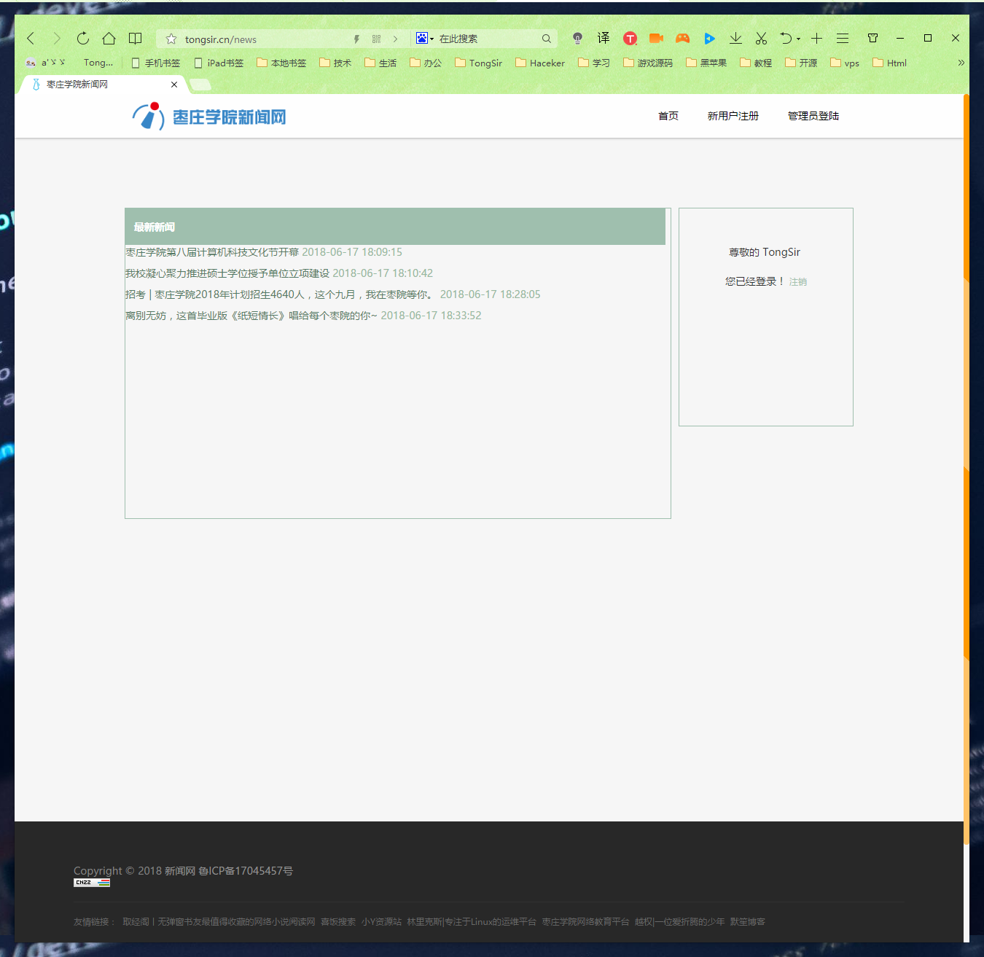
- 注册界面

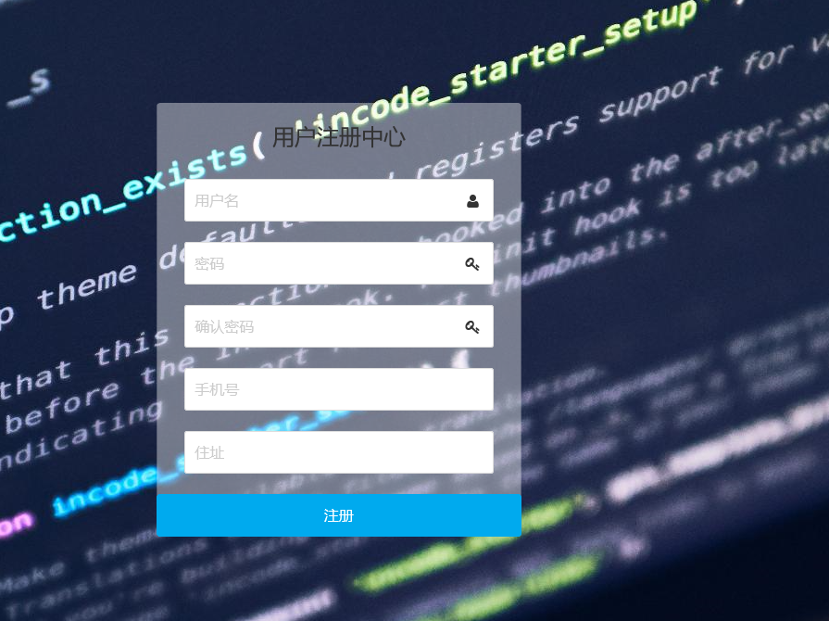

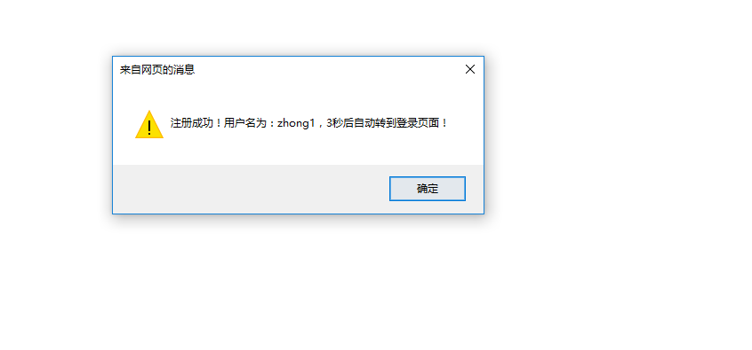
- 登录界面

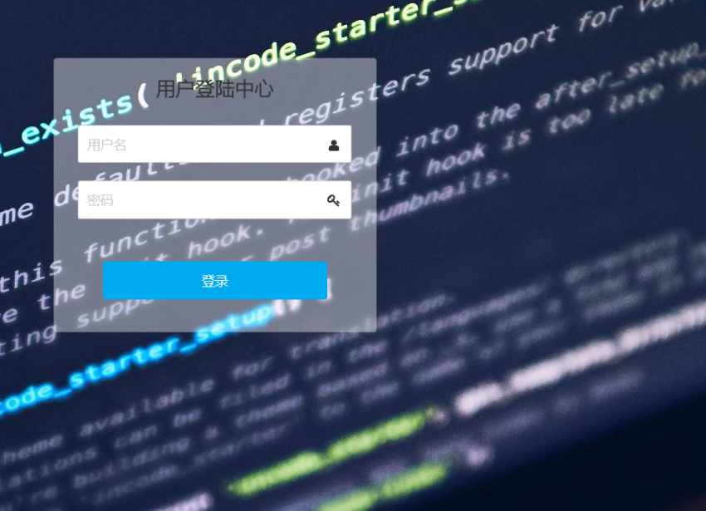

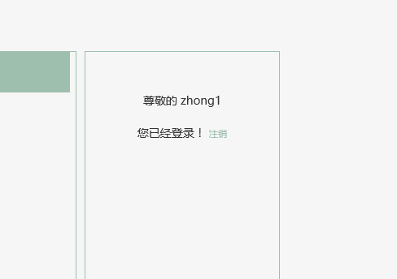
- 查看新闻并评论

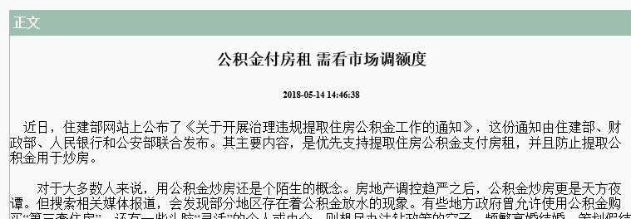
- 管理员登录界面

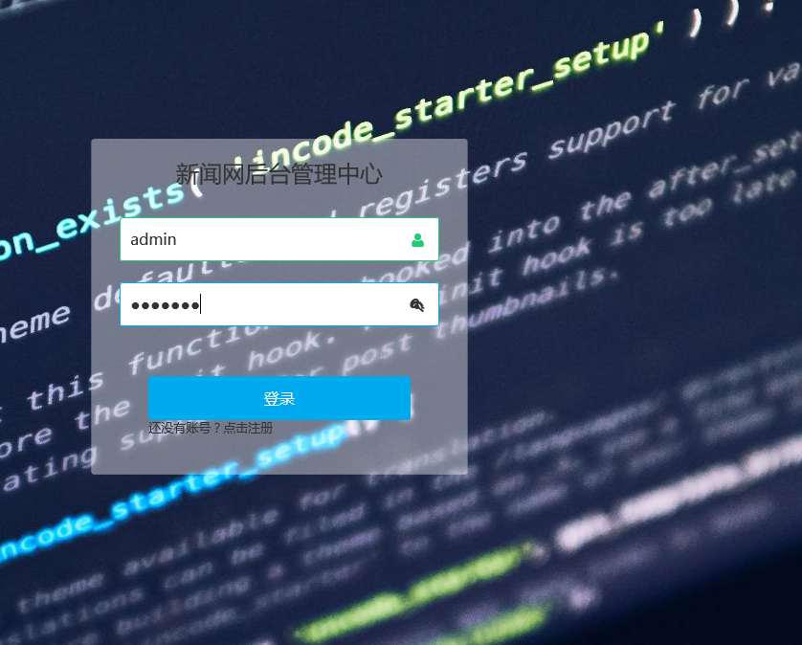
- 管理员界面

管理员可以发布新闻删除新闻

可查看用户的信息

7使用百度ueditor富文本编辑器去输出文章

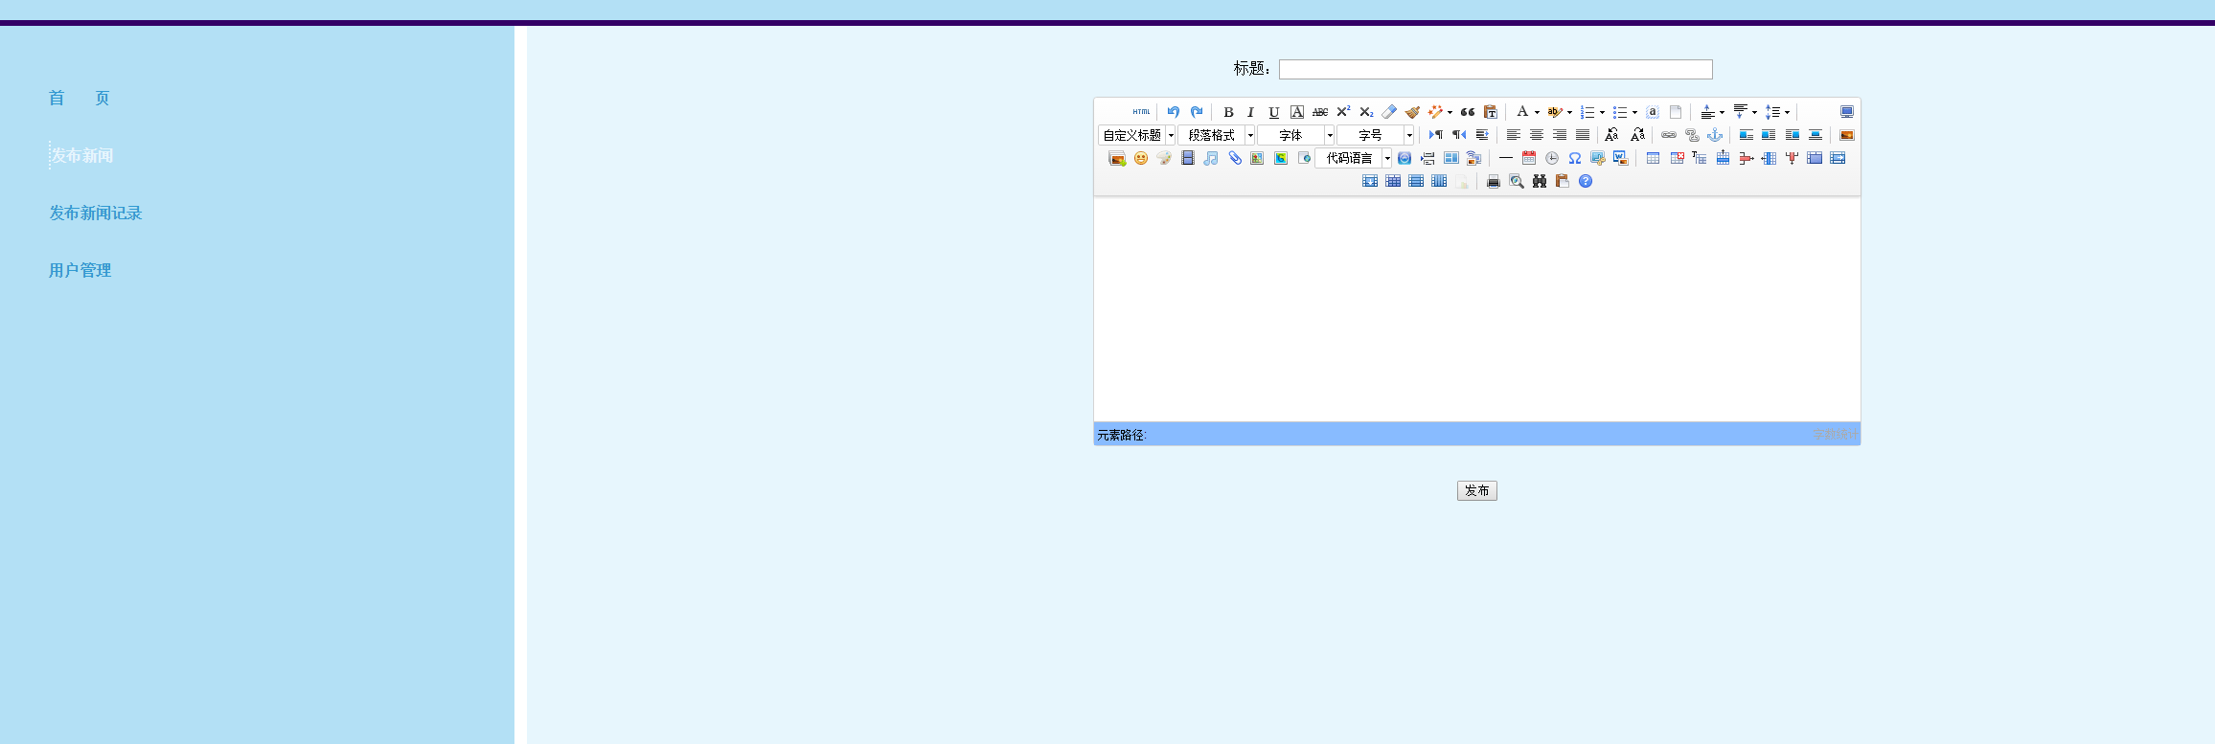

五、程序调试中出现的主要问题及解决方法
- 数据库连接失败

查看语句
Step1：链接数据库 mysqli_connect()
参数：①主机地址
②mysql用户名
③mysql密码
④选择连接的数据库
⑤端口号
Step2：检测数据库连接是否成功
Step3：选择数据库 mysqli_select_db($link,$dbname)
Step4：设置字符集编码格式
mysqli_set_charset($link,$charset)
Step5：编写sql语句
Step6：执行sql语句 mysqli_query($link,$sql)
Step7：解析结果集
var_dump(mysqli_fetch_array($res))

数据库创建完成之后，用另一台电脑测试，发现数据库连接失败：数据库文件未导入数据库中。
- 登录时普通用户与管理员用户的功能区分：管理员和会员都用同一个数据表,在表中添加一个字段以区分身份,假如字段叫status(int),普通会员,值为1,管理员,值为2。
登录的处理程序可以是同一个，验证登录成功后，就判断status的值，如果是1，则返回前台，是2，则进入后台。
用不同的登录网页区分登录人员的身份。
- 验证码的图片大小，以及切换按钮刷新验证码：调整画布大小，设置按钮点击只刷新验证码。
- 收获体会
大家都知道编程是一门和枯燥的事业，所以大家一定要有兴趣，可能刚开始学的时候，感觉php多流行，但是到后来伴随着学习的深入，你的兴趣可能慢慢消亡。所以学习要培养起兴趣。
一个网站的核心就是实现前后台的交互，这不得不用到MYSQL数据库，MYSQL可算是PHP的黄金搭档了，不过，数据库可不是一下就能完全理解的，首先你要建一个数据库，根据前台的数据项目建立数据库的表；然后，你要连接数据库，用数据库的语言调用数据。
本次课程设计连接数据库的时候代码的修改也是一个大的问题，比较容易出现错误，导致连接不成功或出现乱码，即使遇到问题也需要花时间用来解决，在我们小组的共同讨论，积极查阅资料解决了需要解决的问题，完成了这次设计。

